Контрольные вопросы:

1. Эффект Холла;
2. К какому виду сенсоров относится датчик Холла?
3. Что является внешним фактором(узлом воздействия)?
4. Что является первичным инф сигналом в датчике Холла?
5. Что такое современный датчик Холла?
6. Линейные(аналоговые) датчики Холла. Где используются? Структурная схема.
7. Цифровые датчики Холла. Где используются? Структурная схема.
8. Что такое униполярные и биполярные датчики Холла?
9. Достоинства и недостатки датчика Холла.

2. Виды

* **Цифровые датчики.** Работают на определение магнитного поля. Если индукция доходит до определенного предела, то датчик дает сигнал на присутствие магнитного поля. Если предел не достигнут, то сигнал равен нулю. Слабая индукция и малая чувствительность датчика не дает сигнал наличия поля. Недостатком такого типа датчика является то, что у него есть зона нечувствительности порогов.

Цифровые датчики Холла делятся на униполярные и биполярные:

— Униполярные датчики Холла работают, если есть поле какой-либо полярности, выключаются при уменьшении индукции.  
— Биполярные датчики Холла срабатывают на изменение полярности поля. При одной полярности датчик включается, а при другой – выключается.

* **Аналоговый** вид датчиков Холла изменяет индукцию поля в разность потенциалов. Значение датчика зависит от полярности и его силы. Нужно учитывать, на каком расстоянии находится датчик.

###### 5. Мобильные гаджеты имеют в составе много функциональных блоков. Среди них есть вспомогательные датчики, одним из которых является датчик Холла. В современных устройствах связи такие датчики являются измерительными элементами, с помощью которых определяют мощность магнитного поля, его изменения. **В основном этот сенсор применяют для таких задач:**

* Цифровой компас. Применяется для программ навигации и повышения скорости позиционирования.
* Оптимизация взаимодействия устройства с разными аксессуарами, магнитными чехлами.
* Применение датчика в раскладных моделях телефонов, для включения и отключения экрана при движении крышки.

Пример работы магнитного датчика Холла в чехле и смартфона заключается в том, что при открывании и закрытии чехла автоматически происходит блокировка экрана. Датчик реагирует на движение магнита, на усиление магнитного поля.

6. В линейных датчиках напряжение Холла (напряжение на гранях А и С) будет зависеть от напряженности магнитного поля. Или простыми словами, чем ближе мы поднесем магнит к датчику, тем больше будет напряжение Холла. Это и есть прямолинейная зависимость.

Линейные датчики, как я уже сказал, могут быть использованы в токовых клещах. Они позволяют измерять силу тока, начиная от 250 мА и до нескольких тысяч Ампер.

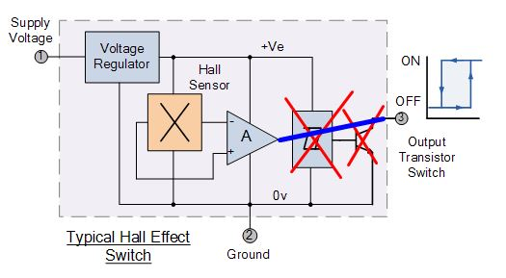

**Применение линейных датчиков**

* датчики тока
* тахометры
* датчики вибрации
* детекторы ферромагнетиков
* датчики угла поворота
* бесконтактные потенциометры
* бесколлекторные двигатели постоянного тока
* датчики расхода
* датчики положения

7. По сути такой датчик имеет только два состояние на выходе. Либо сигнал есть (логическая единица), либо его нет (логический ноль). Гистерезис на триггере Шмитта просто устраняет частые переключения, поэтому в цифровых датчиках Холла он используется всегда.

В результате промышленность стала выпускать датчики Холла для цифровой электроники.

**Применение цифровых датчиков**

* датчики частоты вращения
* устройства синхронизации
* датчики систем зажигания автомобилей
* датчики положения
* счетчики импульсов
* датчики положения клапанов
* блокировка дверей
* измерители расхода
* бесконтактные реле
* детекторы приближения
* датчики бумаги (в принтерах)

### 8. Униполярные

Реагируют только на один магнитный полюс. На противоположный магнитный полюс не обращают никакого внимания. К примеру, подносим южный полюс магнита и датчик сработает. На северный магнитный полюс он реагировать не будет.

### Биполярные

Подносим магнит одним полюсом – датчик сработает и будет продолжать работать даже тогда, когда мы уберем магнит от датчика. Для того, чтобы его выключить, нам надо подать на него другую полярность магнита.

9. Достоинства: дешевизна, неприхотливость, долговечность и бесконтактность. Надёжность прибора обусловлена тем, что в нём отсутствуют физически взаимодействующие (трущиеся друг о друга) детали.

Недостататки: сильно сказываются электромагнитные помехи цепи питания. Также он менее надёжен магнитоэлектрического **датчика** и дороже его в производстве.